Trabajo Práctico N°4

Esta aplicación simulará un sistema de fabricación de dispositivos móviles.

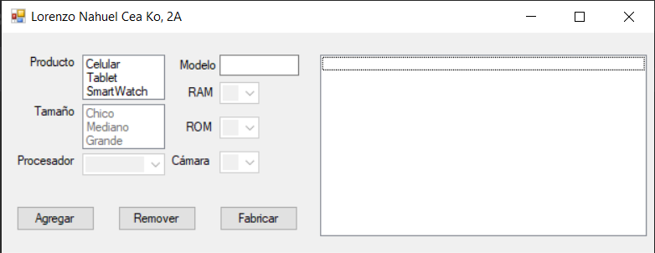

Mediante esta ventana de Windows Forms podremos cargar al sistema distintos dispositivos con características específicas y prepararlos para su fabricación.

# Excepciones

Presentes en el proyecto de tipo *Biblioteca de Clases* **Excepciones**.

RemoverObjetoException:

Excepcion hecha para situaciones en que se haga referencia a un objeto que no se encuentra en una lista determinada.

AgregarObjetoException:

Excepcion hecha para el caso en que se quiera agregar un objeto ya existente.

ValorInvalidoException:

Excepcion hecha para el caso en que se vaya a ingresar un dato inválido (como por ejemplo un caracter para un campo numérico) o un dato vacío

# Test Unitarios

# Tipos Genéricos

Fabrica<T>

Es la clase que va a contener la información de nuestra aplicación. Se usa de manera genérica con vistas a futuro para otros usos fuera del TP.

Disponible en el proyecto de tipo *Biblioteca de Clases* **Entidades**

Xml<T> *(descripción disponible en la sección Archivos y serialización)*

# Interfaces

IArchivos<T> *(descripción disponible en la sección Archivos y serialización)*

# Archivos y serialización

Se encuentran contenidas en el proyecto de tipo *Biblioteca de Clases* **Archivos**.

IArchivos<T>

Interface que declara los métodos Guardar y Leer, apuntado a archivos que puedan ser consumidos por la aplicación. Asimismo, hace uso de tipos genéricos.

Se implementa en las clases Xml y Texto.

Xml<T>

Es la clase que va a manejar el guardado y lectura de archivos XML. Se usa de manera genérica para que sus métodos sean compatibles con cualquier clase que se implemente.

Texto

Es la clase que va a manejar el guardado y lectura de archivos de texto. En el sentido del TP, va a permitir guardar la información de la lista de Productos en un archivo de texto.

# SQL y Bases de datos

# Hilos

# Eventos

# Métodos de extensión